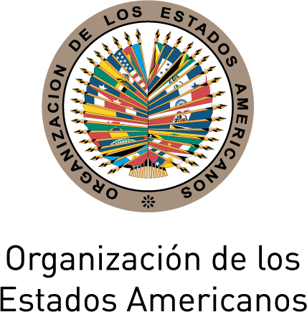 |  | 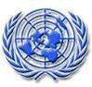
Secretaría de Relaciones Externas / Departamento de Asuntos Internacionales

XXV MESA REDONDA DE POLITICAS DE LA OEA


Presentación del Informe 2010: El Progreso de América Latina y el Caribe hacia los Objetivos de Desarrollo del Milenio: Desafíos para Lograrlos con Igualdad
Miércoles 8 de septiembre, 2010
9:30 AM
Salón de las Américas, 17th Street and Constitution Ave. NW
Washington, DC 20006

9:30-9:40 am Palabras de bienvenida de José Miguel Insulza, Secretario General de la Organización de los Estados Americanos (OEA)

9:40-10:40 am Presentación del Informe a cargo de:
Alicia Bárcena, Secretaria Ejecutiva de la Comisión Económica para América Latina y el Caribe (CEPAL)
Heraldo Muñoz, Subsecretario General y Administrador Asistente-Director para América Latina y el Caribe del Programa de Naciones Unidas para el Desarrollo (PNUD)
Juan Manuel Sotelo, Gerente del Área de Relaciones Externas, Movilización de Recursos y Asociaciones de la Organización Panamericana de la Salud (OPS)

10:40-10:55 am Comentarios a cargo de:
Arturo Valenzuela, Secretario de Estado Adjunto para Asuntos del Hemisferio Occidental de los Estados Unidos

10:55-11:55 am Sesión de preguntas y respuestas moderada por Irene Klinger, Directora del Departamento de Asuntos Internacionales (DAI) de la Secretaría de Relaciones Externas (SER), OEA

12:00 pm Palabras de cierre de la sesión

Favor registrarse mediante este enlace o enviando un correo a SER-DIA@oas.org

